大葉大學新進教職員校園系統網路使用導引
目 錄

----------------------------------------------
一、校內常用主機用途說明 1
二、在本校通用且常用的二個帳號 2
三、校園資訊系統使用與安裝 2
四、Aries/Mail帳號之設定與傳送 2
五、總務系統 (含採購、財產子系統)之安裝與使用 3
六、教師常用系統 3
七、電算中心電腦教室使用及申請 4
八、網路不通之自我檢查步驟 4
九、校內無線網路之使用 5
十、網路與硬體線上叫修系統 5
十一、電腦中毒之處理 6
十二、網路卡號之查法 6
十三、IP設定方式 6
十四、網路郵局MailSpam垃圾郵件過濾 (MailGates)使用說明 9

-----------------------------------------------------------------------------------

一、校內常用主機用途說明
種類 | 網址 | 用途
教學用主機 | aries.dyu.edu.tw | 可用做執行公用程式(如C, F77, PINE, ELM, MAILX等)，提供存放個人網頁及其他備份資料
電子郵件伺服器 | mail.dyu.edu.tw | 收發電子郵件使用。可於網頁上（http://mail.dyu.edu.tw）查看電子信箱.
檔案傳輸伺服器 | ftp.dyu.edu.tw | 提供公用程式、應用軟體等檔案下載讓本校使用者迅速取得。網址1：ftp://ftp.dyu.edu.tw  網址2：http://ftp.dyu.edu.tw
全球資訊網服務系統 | www.dyu.edu.tw | 提供本校資訊供網路使用瀏覽
人事差勤系統 | audi.dyu.edu.tw | 本校教職工差勤使用
新版教師資訊系統 | tis.dyu.edu.tw | 教師課程教學點名、輔導及教師評鑑系統
iCare 系統 | icare.dyu.edu.tw | 校務行政入口
iCourse系統 | icourse.dyu.edu.tw | 教師課程教材下載
公文線上簽核系統 | edoc.dyu.edu.tw | 各類公文格式線上簽核及收文系統
帳號密碼修改 | pwd.dyu.edu.tw | 帳號密碼修改

二、在本校通用且常用的二個帳號
帳號別 | Aries/Mail帳號 | 校園資訊系統帳號
用途別 | 1.本帳號兼具二項功能，屬二合一帳號  Aries硬碟空間供存放個人網頁(在個人home directory下，應自行建立WWW子目錄)及其他備份資料，Mail空間為電子郵件使用。  2.無線網路上網認證  3.電腦教室上網認證 | 供校務行政系統開發所使用之帳號，如：  新版教師資訊系統、iCare系統、差勤系統、公文系統…等。
申請方式 | 教職員生採線上申請，網址：http://lotus.dyu.edu.tw/caccount/ | 不須申請，到職後完成報到手續由人事系統中同步產生
帳號名稱 | 教職員自訂 | 為教職員證號
密碼修改 | 修改密碼或忘記密碼請至http://pwd.dyu.edu.tw/
其他 | - 用戶端於Outlook 收發電子郵件環境設定，請參見：http://cc.dyu.edu.tw/faq.htm  - 用戶端亦可利用http://mail.dyu.edu.tw/ 線上瀏覽信件，但此法會受到您的mail空間限制而易發生無法使用Outlook 收信情形發生。

三、校園資訊系統使用與安裝
說明 | 申請網址
- 下載校園資訊系統進行安裝，完裝後若需使用總務系統中的採購及財產子系統者須在安裝完校園資訊系統後，再另行安裝至校園資訊系統內。  - 完整版安裝完畢後，桌面會產生捷徑，以供使用。 | - http://lotus.dyu.edu.tw/  - 選擇欲安裝之程式後，下載至你的電腦進行安裝  - 若資訊系統遇有更新，則電腦必需安裝升級版。
備註：請以校園資訊系統之帳號及密碼進入，僅限校內使用

四、Aries/Mail帳號之設定與傳送
 | 校內使用設定 | 校外使用設定
Aries | 教職員：利用ftp工具，上傳之主機為aries.dyu.edu.tw | 同左
Mail | 內送郵件，pop3請設為：mail.dyu.edu.tw  外寄郵件，smtp請設為：mail.dyu.edu.tw | 在校外上網欲收學校帳號的信件，其Pop3設定同左，但smtp改設為該上網ISP公司MAIL的主機，假如利用HINET，則smtp：msxxx.hinet.net
備註 | 相關常見問題解答處http://lotus.dyu.edu.tw/caccount/

五、總務系統 (含採購、財產子系統)之安裝與使用
說明 | 安裝
採購子系統：供各處室填寫請購單、庶務用品單、列印，並開放查詢請購採購清冊。  財產子系統：供財產經管人修改財產部份資料(使用人、放置地點)外，並開放查詢列印財產清冊。  專案計畫執行代理人系統：供專案計畫主持人設定代理人(學生或職員皆可)，代理主持人申報採購或請款項目。 | - 請至學校首頁(http://www.dyu.edu.tw/) –E化服務(點選more)-「資訊服務系統」-點選「安裝下載」-總務處-首次安裝，請點選「校園資訊系統下載」。  - 如遇系統更新時，請重新下載個別系統（如採購系統、財產系統）之更新程式。  - 專案計畫執行代理人系統為web介面，網址為：http://icare.dyu.edu.tw/-教職員-(功能)經費類別-專案費用執行代理人。
備註：財產經管人若欲修改財產資料，請以經管人身份登入，其餘作業請以校園資訊系統之帳號、密碼登入

六、教師常用系統
系統別 | 說明
課程網要系統 | - 供教師進行課程網要內容撰寫，課程網要系統係教務處課務組進行此系統之開放時間。
新版教師資訊系統(http://tis.dyu.edu.tw/) | - 供教師點名、學生請假審核、輔導、成績輸入、教師評鑑…等，均在此系統中使用。
成績輸入 | - 供教師輸入各開課課程平時考、期中及期末考成績。  - 本項系統之截止時間請依教務處註冊組規定辦理。
教師授課意見問卷調查系統 | - 教務處課務組每學期針對教師授課，請學生填寫問卷，並供教師查詢結果。
教師研究成果資料庫系統 | - 供教師紀錄學經歷及研究成果，以茲查詢。  - 本項系統由研發處管理。
備註：請以校園資訊系統之帳號及密碼進入

七、電算中心電腦教室使用及申請
說明 |  | 申請網址
借用方式 | - 線上預約整學期及部份時段使用：學期開課前開放時間預約整學期，每學期以書函通知線上預約時間 | - http://icare.dyu.edu.tw/-教職員共用區-其他類別-電腦教室借用系統
借用方式 | - 如需安裝特殊授課軟體，請一併下載”電腦軟體安裝申請表”。 | 電算中心─檔案下載─系統網路─電腦軟體安裝申請表。
使用方式 | 教師與學生在電腦教室要使用到網路資源時，需先以aries/mail帳號登入電腦教室認證系統方能順利上網，確定使用完畢時請務必登出網路。
備註：線上預約請以校園資訊系統之帳號及密碼進入

八、網路不通之自我檢查步驟
步驟 | 依序步驟 | 訊息
1 | 請檢查電腦之網路線是否鬆脫
2 | Win NT/2K/XP➔開始-執行-輸入”cmd”-鍵入”ping△163.23.1.66”-確定 | 出現”Request timed out.”表示是你的電腦連不到DNS主機
3 | - Win NT/2K/XP➔開始-執行-輸入”cmd”-鍵入” ping△163.23.1.254“-確定  (框框處請輸入你自己的ip第三段，如你的ip是163.23.14.15，則輸入“163.23.14.254) | - 網路正常：出現Reply from 163.23.14.254: bytes=32 time<10ms TTL=255  - 網路不通：出現“Request timed out.“，表示本機連不上通訊閘，請依序檢查你的網路線是否脫落、集線器(Hub)燈號是否正常，IP網路設定是否正確。
備註 | 如果步驟二不通而步驟三卻顯示網路正常時，表示所屬區段網路都不通，請聯絡電算中心前往處理。

九、校內無線網路之使用
項目 | 說明
涵蓋範圍 | 本校各活動廣場、重要會議場所、一般上課教室
網卡種類 | 搭配能支援802.11b/g以上的無線網卡
設定方式 | - 安裝好無線網卡的驅動程式。  - 無線網卡的SSID設定一般無須特別修改，但是若是如果無法順利連線或是被其他無線發射器干擾時，則請將SSID設定為"dyu"，以指定使用校園無線網路專屬的無線發射器。  - 無須申請IP位址，請設定為自動取得(DHCP)，由系統自動給定IP、遮罩、通訊閘、DNS等設定值。  - 取消使用代理伺服器的一切設定(自動偵測設定、自動組態、使用Proxy等皆取消勾選)。
使用方式 | - 使用瀏覽器(IE...)第一次上網時(譬如連至http://www.dyu.edu.tw) ，系統將自動出現一個要求認證的小視窗，請輸入個人在學校申請的E-mail帳號與密碼即可連線上網。譬如某甲在學校申請的E-mail為 s1234567@mail.dyu.edu.tw 其密碼為：test，則其在無線網路的認證視窗輸入的帳號為 s1234567 輸入的密碼為 test。  - 連線上無線網路後，若停止使用網路服務(HTTP、FTP、TELNET...)達十分鐘以上時，系統將自動切斷使用者的無線連線，若使用者欲再度連線上網時，請利用瀏覽器上網重新輸入帳號與密碼即可。
參考網址 | http://www.dyu.edu.tw/~wireless/

十、網路與硬體線上叫修系統
說明 | 申請網址
維修項目：  - 行政電腦維修：凡本校行政用之電腦故障需維修者。  - 網路維修：校園網路不通 | - 本校中文首頁-E化服務-iCare系統-教職員共用區-修繕類別-網路與硬體線上叫修系統  - 一律採線上叫修，網址：http://163.23.1.93/hard_maint/index.htm，若無法上網申請，請尋找一台可正常上網之電腦登錄網路叫修。
備註1：電算中心收到維修申請後，將依先後順序受理，並將最新修護情形公佈在網路上，請各申請者再上網查詢。
備註2：限教職員申請，請以校園資訊系統之帳號及密碼進入

十一、電腦中毒之處理
項目 | 說明
病毒之預防 | - 凡使用本校網路位址(IP)之電腦皆可上「大葉電腦病毒資訊站」下載安裝防毒軟體。  - 安裝後應定期更新病毒碼。
中毒之處理 | - 拔除網路線，避免病毒蔓延。  - 掃描病毒或針對特定病毒進行解毒步驟  - 若狀況仍無改善，請見第十項線上叫修系統進行維修登記。
參考網址： | http://virus.dyu.edu.tw/

十二、網路卡號之查法
Windows 7系統：確認網路卡驅動後，在【開始】→【搜尋程式及檔案】→輸入 command →【確定】→ipconfig /all→Physical Address後之資料即是，請抄下。
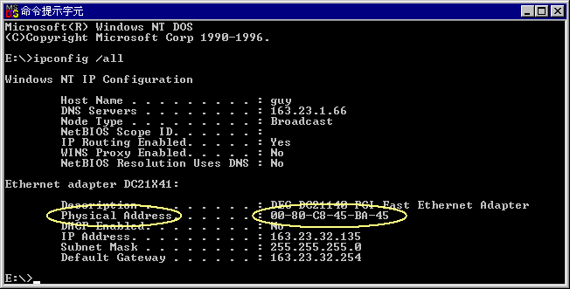

十三、IP設定方式
Win 7版：向貴單位的 IP 管理者申請到新 IP 後，請依下列步驟設定ip，即可在校內設定你所使用的電腦。
WIN 7步驟一：【開始】--【控制台】--【網路和共用中心】
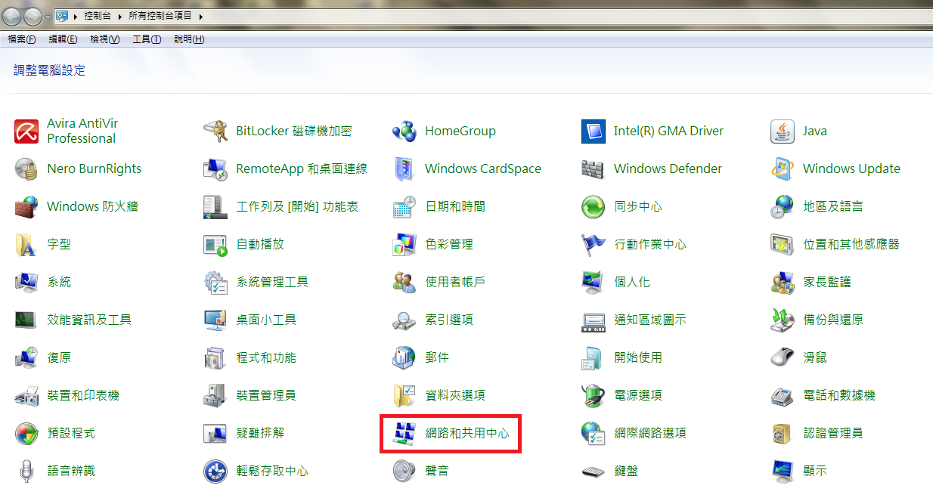

WIN 7步驟二：【區域連線】-【內容】
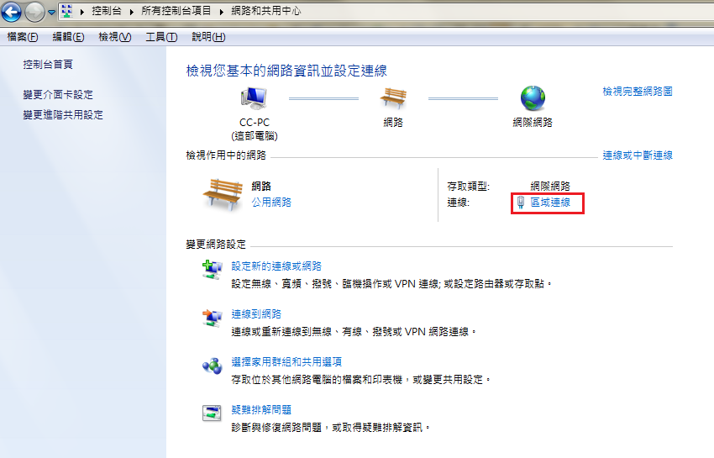

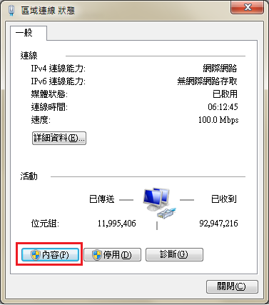

WIN 7步驟三：點選【網際網路通訊協定第4版 (TCP/IPv4) 】 -【內容】

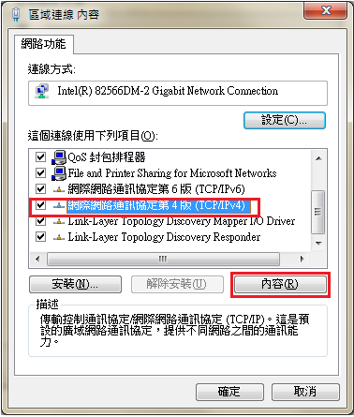

WIN 7步驟四：設定IP，請依序輸入
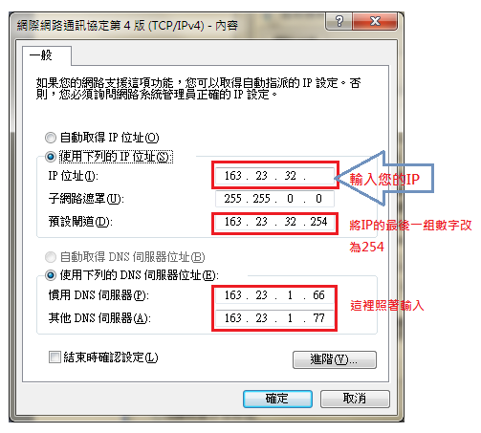

Win 7步驟五：【開始】→【搜尋程式及檔案】→輸入【ping 163.23.1.66】，確認你的網路是通的，有回應表示是通的。
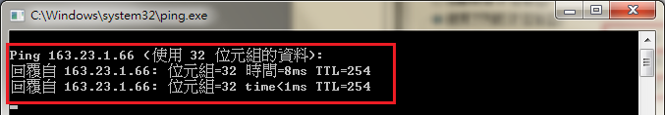

十四、網路郵局MailSpam垃圾郵件過濾 (MailGates)使用說明
一、系統特色：
新系統將依據預設值為您提供郵件防護的服務，使用者可自行設定個人化「電子郵件帳號」黑白名單，若個人化設定與系統管理者的設定有不同之處，系統將會以您個人的設定為優先。
白名單：希望能收到且不被系統判為廣告垃圾信的「寄件者或來源IP」名單。
黑名單：想設為拒收的「寄件者或來源IP」名單。

二、系統登入方式：
1. 連結至網路郵局(http://mail.dyu.edu.tw/)的網頁，輸入【帳號】及【密碼】，然後點選【登入】。登入Mail2000 Web介面後，點選右上角MailGates即可。
三、MailGates系統使用者最常用之功能以「個人垃圾信管理」及「垃圾信匣」兩項功能為主。
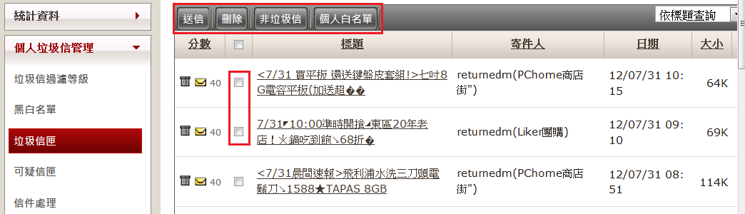
功能說明：
送信：表示取回該信件，但下次同一寄件人寄信時，仍會列為垃圾信。
刪除：表示信件將永遠刪除，無法取回。
非垃圾信：表示將所勾選之信件取回到收信匣，並將寄件人列為個人白名單。
個人白名單：將所勾選之信件寄件人加入個人白名單，本功能無信件取回至收信匣。

四、垃圾信管理功能說明：
1.黑白名單管理
黑白名單為MailGates的多種過濾方法之一，也是最直覺、簡單的設定。依照使用者設定，直接比對發信主機IP、寄件人，和信件內容。如果已知某IP、某寄件人或某些信件內容為垃圾信，可以把它加入黑名單（IP、寄件人、信件內容）；反之，若已知的IP、寄件人或信件內容，必為正常信，則加入白名單。
請點選「個人垃圾信管理 > 黑白名單管理」，即可操作個人黑白名單。

1-1.IP黑白名單管理
1. 新增：填IP位址和MASK（MASK可不填），然後按新增鈕。
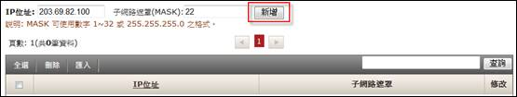
2. 刪除：勾選IP/MASK表列中前面的核選框，然後按刪除鈕。
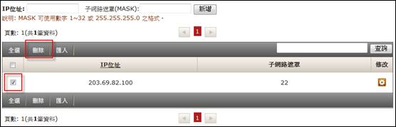
3. 修改：點選IP/MASK表列中，後面的修改鈕，會出現「項目內容修改」視窗，
完成修改後按「儲存」。

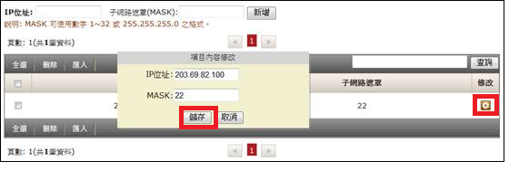

2-2. 寄件人黑白名單管理
1. 新增：填寫欲加入黑白名單中的「寄件人郵件位址」，然後按「新增」鈕。寄件人郵件位址可使用萬用字元「*」。
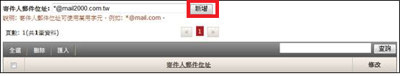

2. 刪除：勾選表列中，欲刪除項目前面的核選框，然後按「刪除」鈕。
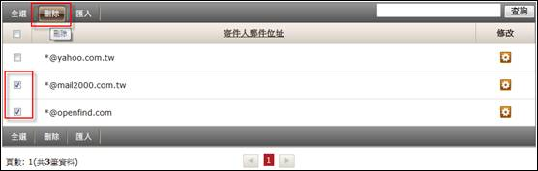

3. 修改：點選欲修改項目的「修改」鈕，出現「項目內容修改」視窗，修改完成，按「儲存」鈕。
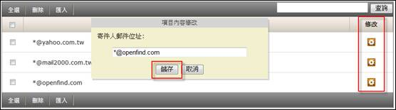

2-3. 信件內容黑白名單管理
信件內容黑白名單提供多條件式郵件內容黑白名單管理，結合 AND、OR 布林運算方式在同一條規則之中可訂立多個欄位條件，最多可設定 50 項欄位過濾條件，條件包括：標題、收件人、寄件人、信件大小、信件內文、附檔類型、附檔內文、附檔名稱、信件檔頭與收件人數乘以信件大小。另外，正確的設定和搭配，才能使規則揮發效用，本節最後將介紹各種規則的設定。

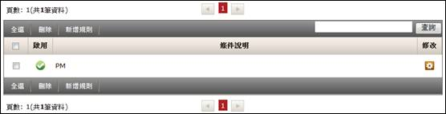

1. 新增：點選信件內容黑白名單的「新增規則」按鈕，出現「新增信件內容白名單」視窗，編輯規則欄位內容，並按「儲存」鈕。儲存之後，可按「返回」鈕，回到信件內容黑白名單表列。

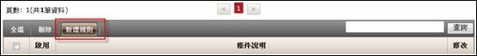

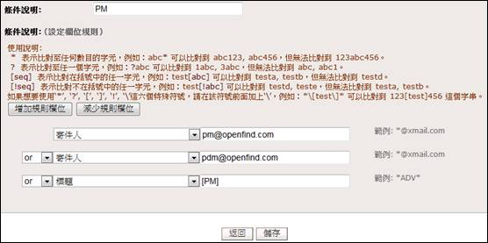
2. 刪除：勾選表列項目前方的核選框，再按「刪除」鈕。
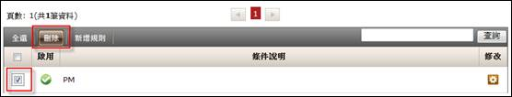

3. 修改：點選欲修改規則後方的「修改」按鈕出現該規則的「修改信件內容白名單」視窗，即可修改規則或條件說明，修改完畢後，記得「儲存」。儲存後，按「返回」鈕，可以回到信件內容黑白名單表列。

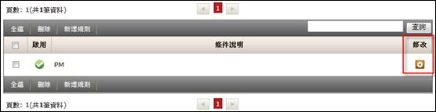

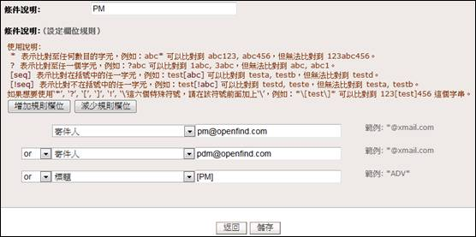

啟用或停用規則：直接點選圖示切換啟用狀態。

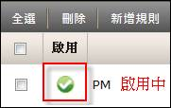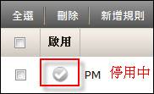

4. 查詢：視窗右方的查詢功能，針對規則的條件說明作查詢，可輸入目標的部分字串。
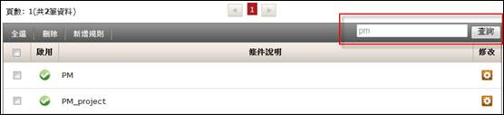

五、管理者與使用者都可以訂定信件處理的方式以及保留期限天數。管理者訂定的規則將會成為系統預設值，但並非強制性，使用者亦可訂定自己的信件處理方式。系統與使用者的設定方式若有衝突，將以使用者訂定方式為優先，但個人總容量不得超過300MB。
系統信件保留期限，系統預設為：7天。
設定方法：
「個人垃圾信管理」→「信件處理」→「垃圾信件」→保留期限
「個人垃圾信管理」→「信件處理」→「可疑信件」→保留期限
六、系統每日會自動發送「垃圾信攔截明細列表」，若有誤判信件時可自列表中取回，如下圖所示：
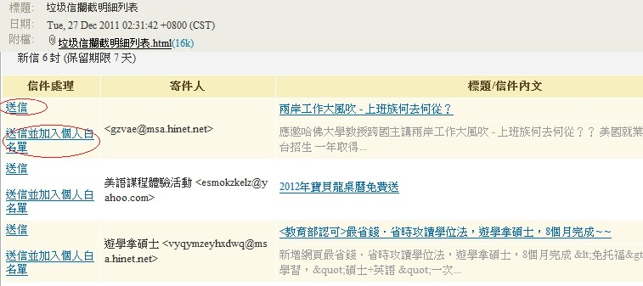
七、「垃圾信攔截明細列表」中若有信件需取回，可依下列方式取回信件
1. 信件取回，但仍維持系統封鎖該封信寄件人：
請點選「送信」，該信件則會自動重新寄至個人信箱。
2. 信件取回，並解除系統封鎖該封信寄件人：
若是點選「送信並加入個人白名單」，則系統會重新寄送信件至個人信箱並將該封信件寄件者加入白名單內。
八、若不想收取「垃圾信攔截明細列表」可依下列步驟關閉「垃圾信攔截明細列表」通知：
「個人垃圾信管理」→「信件處理」→「通知信設定」→點選停用「通知信功能」然後按「儲存」即可。

